Casos de Uso

Documentación del

Desarrollador
Yacaré

Octubre de 2015

Carrea Ernesto
Diaz Alejandro
Riquelme Ezequiel

Índice de contenido
Definiciones, acrónimos y abreviaturas 6
Definiciones 6
Siglas, acrónimos y abreviaturas 6
Módulo de ABMC 7
Casos de uso 8

ABMC1 – Registrar entidad 8

ABMC2 – Suprimir entidad 8

ABMC3 – Modificar entidad 9

ABMC4 – Consultar entidad 10

ABMC5 – Listar entidades 10
Diagrama 11
Módulo de Base 12
Glosario 12
Casos de uso 13
Personas 13

AB1 – Registrar persona 13

AB2 – Suprimir persona 13

AB3 – Modificar persona 13

AB4 – Modificar perfil 14

AB5 – Consultar persona 14

AB6 – Listar personas 14

Diagrama 15
Grupos (personas) 16

AB7 – Registrar persona_grupo 16

AB8 – Suprimir persona_grupo 16

AB9 – Modificar persona_grupo 16

AB10 – Consultar persona_grupo 16

AB11 – Listar persona_grupos 16

Diagrama 17
Roles (personas) 18

AB12 – Registrar rol 18

AB13 – Suprimir rol 18

AB14 – Modificar rol 18

AB15 – Consultar rol 18

AB16 – Listar roles 18

Diagrama 19
Módulo de Catastro 20
Glosario 20
Casos de uso 21
Barrios 21

AC1 – Registrar barrio 21

AC2 – Modificar barrio 21

AC3 – Consultar barrio 21

AC4 – Listar barrios 21

Diagrama 22
Partidas 23

AC5 – Consultar partida 23

AC6 – Listar partidas 23

Diagrama 24
Zona 25

AC7 – Registrar zona 25

AC8 – Modificar zona 25

AC9 – Consultar zona 25

AC10 – Listar zonas 25

Diagrama 26
Módulo de comercio 27
Glosario 27
Casos de uso 28
Actividad 28

ACO1 – Registrar actividad 28

ACO2 – Suprimir actividad 28

ACO3 – Modificar actividad 28

ACO4 – Consultar actividad 28

ACO5 – Listar actividades 28

Diagrama 29
Comercio 30

ACO6 – Registrar comercio 30

ACO7 – Modificar comercio 31

ACO8 – Consultar comercio 32

ACO9 – Listar comercios 32

Diagrama 33
Local 34

ACO10 – Registrar local 34

ACO11 – Suprimir local 34

ACO12 – Modificar local 34

ACO13 – Consultar local 35

ACO14 – Listar locales 35

Diagrama 36
Módulo de Flota 37
Vehículo 38

AF1 – Alta vehículo 38

AF2 – Suprimir vehículo 38

AF3 – Modificar vehículo 38

AF4 – Consultar vehículo 38

AF5 – Listar vehículos 38

AF6 – Registrar carga 39

Diagrama 40
Módulo de Obras Particulares 41
Requisitos 41
Glosario 41
Casos de uso 42
Matriculado 42

WOP1 – Listar matriculados 42

AOP1 – Registrar matriculados 42

AOP2 – Listar matriculados 43
Diagrama 44
Módulo de Recursos Humanos 45
Glosario 45
Casos de uso 46
Agentes 46

ARH1 – Registrar agente 46

ARH2 – Suprimir agente 46

ARH3 – Modificar agente 46

ARH4 – Consultar agente 46

ARH5 – Listar agentes 46

Diagrama 47
Grupos (agentes) 48

ARH6 – Registrar agente_grupo 48

ARH7 – Suprimir agente_grupo 48

ARH8 – Modificar agente_grupo 48

ARH9 – Consultar agente_grupo 48

ARH10 – Listar agente_grupos 48

Diagrama 49
Departamentos 50

ARH11 – Registrar departamento 50

ARH12 – Suprimir departamento 50

ARH13 – Modificar departamento 50

ARH14 – Consultar departamento 50

ARH15 – Listar departamentos 50

Diagrama 51
Módulo de Requerimientos 52
Requerimientos 52
Glosario 52
Casos de uso 53

WR1 – Ingresar requerimiento 53

WR2 – Consultar requerimiento 54

WR3 – Informar novedad 55

WR4 – Calificar requerimiento 55

AR1 – Listar requerimientos 56

AR2 – Consultar requerimiento 56

AR3 – Asignar requerimiento 57

AR4 – Cerrar requerimiento 57

AR5 – Informar novedad 58

AR6 – Rechazar asignación 58

AR7 – Ingresar requerimiento 59

AR8 – Calificar requerimiento 59
Diagrama 61
Módulo de trámites 62
Trámites 62
Glosario 62
Casos de Uso 63

AT1 – Registrar trámite 63

AT2 – Listar trámite 64

AT3 – Editar trámite 64

AT4 – Indicar avance trámite 65

AT5 – Finalizar trámite y emitir comprobante. 65

AT6 – Asociar requisito a trámite. 66

AT7 – Registrar requisito 67

AT8 – Listar requisitos 67

AT9 – Editar requisito 68

AT10 – Registrar comprobante 68

AT11 – Listar comprobantes 69

AT12 – Editar comprobante 70
Diagrama 71

Definiciones, acrónimos y abreviaturas

Definiciones
Aplicación: la aplicación principal.
Archivar: en el contexto de la aplicación Yacaré, se refiere a la operación en la cual un registro se marca con un atributo que permite no mostrarlo en los listados y las pantallas iniciales, a la vez que el registro permanece accesible a las búsquedas y puede ser utilizado con normalidad en otros aspectos.
Entidad: Clase genérica que hará referencia a una clase en concreto en los casos de usos derivados de los siguientes casos de usos ABM. (Ej: Consultar entidad, en un caso de uso derivado, sería Consultar producto).
Sitio web: el sitio web de la organización, desde donde se pueden acceder algunos servicios relacionados con la aplicación.
Suprimir: en el contexto de la aplicación Yacaré, se refiere a la operación de eliminación blanda (soft–delete), en la cual un registro en la base de datos se marca con un atributo que permite suponerlo eliminado en la mayoría de los aspectos, a la vez que el registro permanece físicamente en la base de datos.
Usuario anónimo: una persona que ingresa al sistema sin identificarse, por ejemplo en consultas web.
Usuario autenticado: una persona identificada, que ingresa al sistema mediante el uso de credenciales como nombre de usuario y contraseña.

Siglas, acrónimos y abreviaturas
ABMC: patrón de diseño altas, bajas, modificaciones, consultas.
ClaNAE: el Clasificador Nacional de Actividades Económicas de AFIP.

Módulo de ABMC
Gestión de actividades, procesos y funciones generales y/o comunes en los distintos casos de usos que incluirán a estos 4 siguientes.

Casos de uso

ABMC1 – Registrar entidad
Resumen | Este caso de uso permite registrar una entidad en la base de datos.
Precondiciones | Ser usuario registrado. Sin condiciones en casos de usuarios anónimos.
Postcondiciones | Registro exitoso de la entidad en la base de datos.
Actores | Usuario autenticado (principal). Usuario anónimo (secundario).
Escenario principal | - El usuario ingresa a la aplicación y se dirige al área a donde pertenece, sobre el menú principal.  - Luego se dirige a la opción de “Nueva entidad”.  - La aplicación muestra un formulario de carga.  - El usuario llena los campos siguientes y luego se dirige a la opción de “Registrar”.  - La aplicación evalúa los datos y son correctos.  - Se registra una nueva entidad en la base de datos.
Flujos alternativos | A1: Los datos no son correctos.  La secuencia A1 comienza en el punto 5 del escenario principal.  - La aplicación muestra un mensaje de error y retiene el formulario de carga con los datos para las posteriores correcciones.  - El escenario vuelve al punto 4.
Asociación de extensión
Asociación de inclusión
UC donde se extiende
UC donde se incluye

ABMC2 – Suprimir entidad
Resumen | Este caso permite al usuario suprimir una entidad de la base de datos.
Precondiciones | Ser usuario registrado.
Postcondiciones | Entidad suprimida de la base de datos.
Actores | Usuario autenticado (principal).
Escenario principal | - El usuario ingresa a la aplicación y se dirige al área a donde pertenece, sobre el menú principal.  - El usuario realiza una consulta para dar con la entidad deseada, para eso llama al caso de uso ABMC4 – Consultar entidad.  - Si lo hay, el usuario ingresa a la opción de “Editar entidad”.  - Luego selecciona la opción de “Eliminar entidad”.  - La aplicación advertirá al respecto y desplegará las opciones de “Volver” o bien, “Confirmar la eliminación”.  - El usuario confirma la supresión.  - La aplicación regresa al listado de entidades y muestra un mensaje de confirmación de la supresión de la entidad.
Flujos alternativos | A1: El usuario no realiza una consulta.  La secuencia A1 comienza en el punto 1 del escenario principal.  - El usuario pretende un listado de las entidades en pantalla.  - Se llama al caso de uso ABMC5 – Listar entidadeses.  - El usuario busca y encuentra la entidad deseada.  - El escenario vuelve al punto 3.  A2: La aplicación advierte que la entidad a suprimir no se puede.  La secuencia A2 comienza en el punto 5 del escenario principal.  - La aplicación detalla el porqué no es viable suprimir.  - Recomienda revisar aquellas entidades bajo las cuales rige una relación con la entidad a suprimir (en el caso de que dichas relaciones sean <= 10).  - El usuario selecciona la opción “Volver”.  - Fin del caso de uso.
Asociación de extensión | ABMC4 – Consultar entidad, ABMC5 – Listar entidades
Asociación de inclusión
UC donde se extiende
UC donde se incluye

ABMC3 – Modificar entidad
Resumen | Este caso de uso permite al usuario modificar una entidad existe en la base de datos.
Precondiciones | Ser un usuario registrado.
Postcondiciones | Modificación de la entidad deseada.
Actores | Usuario autenticado (principal).
Escenario principal | - El usuario realiza una consulta para encontrar la entidad deseada; para ello se llama al caso de uso ABMC4 – Consultar entidad.  - El usuario selecciona la opción de “Editar”.  - La aplicación muestra un formulario con los datos de la entidad.  - El usuario dispone a modificar los campos deseados y luego selecciona la opción de “Guardar”.  - Los datos son enviados y son correctos.  - La aplicación muestra un mensaje de confirmación.
Flujos alternativos | A1: El usuario no realiza una consulta.  La secuencia comienza en el punto 1 del escenario principal.  - El usuario pretende un listado de las entidades en pantalla.  - Se llama al caso de uso ABMC5 – Listar entidades.  - El usuario busca y encuentra la entidad deseada.  - El escenario vuelve al punto 2.  A2: Los datos no son correctos.  La secuencia comienza en el punto 5 del escenario principal.  - La aplicación muestra un mensaje de error.  - El escenario vuelve al punto 3.
Asociación de extensión | ABMC4 – Consultar entidad, ABMC5 – Listar entidades
Asociación de inclusión
UC donde se extiende
UC donde se incluye

ABMC4 – Consultar entidad
Resumen | Este caso de uso permite al usuario consultar una entidad deseada.
Precondiciones | Ser usuario registrado.
Postcondiciones | Visualización en pantalla de la entidad requerida.
Actores | Usuario autenticado (principal).
Escenario principal | - El usuario se dirige al buscador e ingresa el criterio de búsqueda de la entidad.  - Los datos son enviados y procesados, los datos existen.  - La aplicación muestra en pantalla la información de la entidad requerida.
Flujos alternativos | A1: El usuario ingresó datos incorrectos o inexistentes.  La secuencia A1 comienza en el punto 2 del escenario principal.  - La aplicación muestra en pantalla un texto explicando los criterios que se pueden utilizar para la búsqueda.  - El escenario vuelve al punto 1.
Asociación de extensión
Asociación de inclusión
UC donde se extiende | ABMC2 – Suprimir entidad, ABMC3 – Modificar entidad
UC donde se incluye

ABMC5 – Listar entidades
Resumen | Este caso de uso permite al usuario obtener un listado de entidades por pantalla.
Precondiciones | Ser usuario registrado.
Postcondiciones | Visualización en pantalla de un listado de entidades.
Actores | Usuario autenticado (principal).
Escenario principal | - El usuario ingresa al área que le compete, desde el menú principal.  - Selecciona la opción de correspondiente al nombre de la entidad.  - La aplicación imprime un listado de las entidades existentes en la base de datos.
Flujos alternativos
Asociación de extensión
Asociación de inclusión
UC donde se extiende | ABMC2 – Suprimir entidad, ABMC3 – Modificar entidad
UC donde se incluye

Diagrama

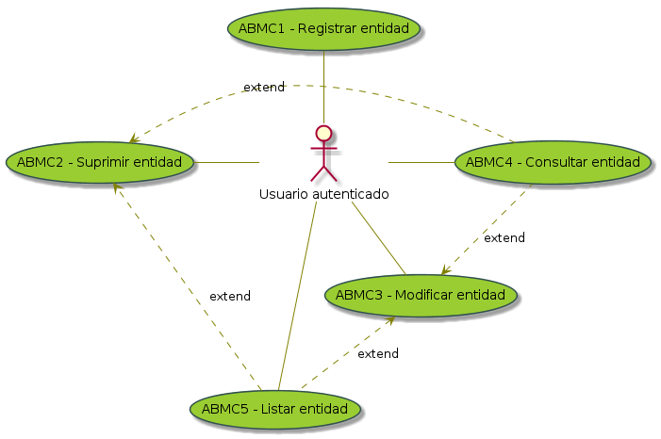

Módulo de Base

Glosario
Persona: una persona física o jurídica registrada en el sistema.
Grupos (personas): filtros empleados para las personas en general dentro de la aplicación (contribuyentes, agentes, etc.)
Roles: papel que cumple un usuario autenticado dentro de la aplicación.
Siglas AB: compuesto por Aplicación + Base (módulo).

Casos de uso

Personas

AB1 – Registrar persona
Idem a caso de uso ABMC1 – Registrar entidad (include).

AB2 – Suprimir persona
Idem a caso de uso ABMC2 – Suprimir entidad (include).
Asociación de extensión | AB5 – Consultar persona, AB6 – Listar personas
Asociación de inclusión
UC donde se extiende
UC donde se incluye

AB3 – Modificar persona
Resumen | Este caso de uso permite al usuario modificar una persona existente en la base de datos.
Precondiciones | Ser un usuario registrado.
Postcondiciones | Modificación de los datos de la persona deseada.
Actores | Usuario autenticado (principal).
Escenario principal | - El usuario realiza una consulta para encontrar la persona deseada; para ello se llama al caso de uso AB5 – Consultar persona.  - El usuario selecciona la opción de “Editar”.  - La aplicación muestra un formulario con los datos de la persona.  - El usuario dispone a modificar los campos deseados y luego selecciona la opción de “Guardar”.  - Los datos son enviados y son correctos.  - La aplicación muestra un mensaje de confirmación.
Flujos alternativos | A1: El usuario no realiza una consulta.  La secuencia comienza en el punto 1 del escenario principal.  - El usuario pretende un listado de las entidades en pantalla.  - Se llama al caso de uso AB6 – Listar personas.  - El usuario busca y encuentra la entidad deseada.  - El escenario vuelve al punto 2.  A2: El usuario no selecciona la opción “Editar”.  La secuencia comienza en el punto 2 del escenario principal.  - El usuario selecciona la opción “Perfil”.  - Se llama al caso de uso AB4 – Modificar perfil.  A3: Los datos no son correctos.  La secuencia comienza en el punto 5 del escenario principal.  - La aplicación muestra un mensaje de error.  - El escenario vuelve al punto 3.
Asociación de extensión | AB4 – Modificar perfil, AB5 – Consultar persona, AB6 – Listar personas
Asociación de inclusión
UC donde se extiende

AB4 – Modificar perfil
Resumen | Este caso de uso permite a un usuario modificar los datos de perfil de una persona.
Precondiciones | Ser usuario registrado.
Postcondiciones | Modificados los datos de perfil de la persona deseada.
Actores | Usuario autenticado (principal).
Escenario principal | - La aplicación muestra un formulario con los datos de perfil de la persona seleccionada.  - El usuario dispone a modificar los datos deseados.  - El usuario selecciona el botón 'Guardar'.  - La aplicación evalúa los datos y son correctos.  - La aplicación guarda los cambios en la base de datos.  - La aplicación muestra un mensaje de confirmación.
Flujos alternativos | A1: El usuario ingresó datos incorrectos.  La secuencia A1 comienza en el punto 4 del escenario principal.  - La aplicación mantiene el formulario de carga en pantalla.  - La aplicación muestra un mensaje de error y/o el campo afectado.  - El escenario vuelve al punto 2.
Asociación de extensión
Asociación de inclusión
UC donde se extiende | AB3 – Modificar persona
UC donde se incluye

AB5 – Consultar persona
Idem a caso de uso ABMC4 – Consultar entidad (include).
Asociación de extensión
Asociación de inclusión
UC donde se extiende | AB2 – Suprimir persona, AB3 – Modificar persona, AB4 – Modificar perfil
UC donde se incluye | ACO6 – Registrar comercio

AB6 – Listar personas
Idem a caso de uso ABMC5 – Listar entidades (include).
Asociación de extensión
Asociación de inclusión
UC donde se extiende | AB2 – Suprimir persona, AB3 – Modificar persona
UC donde se incluye

Diagrama

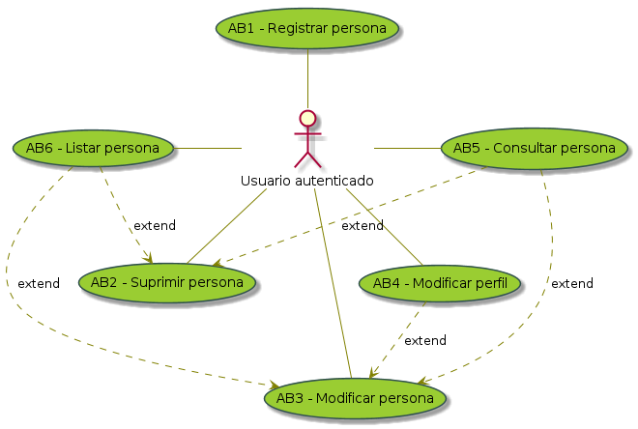

Grupos (personas)

AB7 – Registrar persona_grupo
Idem a caso de uso ABMC1 – Registrar entidad (include).

AB8 – Suprimir persona_grupo
Idem a caso de uso ABMC2 – Suprimir entidad (include).
Asociación de extensión | AB10 – Consultar persona_grupo, AB11 – Listar persona_grupos
Asociación de inclusión
UC donde se extiende
UC donde se incluye

AB9 – Modificar persona_grupo
Idem a caso de uso ABMC3 – Modificar entidad (include).
Asociación de extensión | AB10 – Consultar persona_grupo, AB11 – Listar persona_grupos
Asociación de inclusión
UC donde se extiende
UC donde se incluye

AB10 – Consultar persona_grupo
Idem a caso de uso ABMC4 – Consultar entidad (include).
Asociación de extensión | AB8 – Suprimir persona_grupo, AA7 Modificar grupo_persona
Asociación de inclusión
UC donde se extiende
UC donde se incluye

AB11 – Listar persona_grupos
Idem a caso de uso ABMC5 – Listar entidades (include).
Asociación de extensión | AB8 – Suprimir persona_grupo, AA7 Modificar grupo_persona
Asociación de inclusión
UC donde se extiende
UC donde se incluye

Diagrama

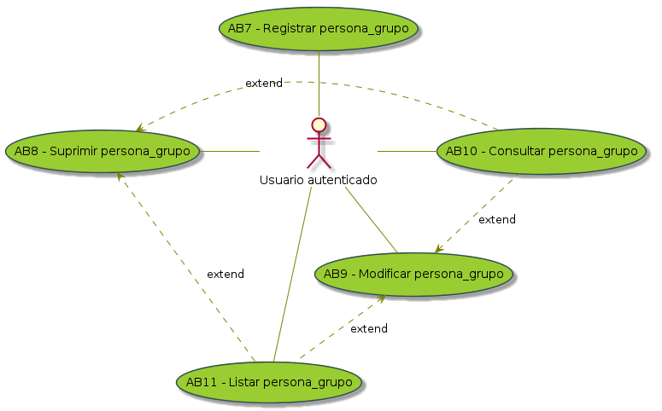

Roles (personas)

AB12 – Registrar rol
Idem a caso de uso ABMC1 – Registrar entidad (include).

AB13 – Suprimir rol
Idem a caso de uso ABMC2 – Suprimir entidad (include).
Asociación de extensión | AB15 – Consultar rol, AB16 – Listar roles
Asociación de inclusión
UC donde se extiende
UC donde se incluye

AB14 – Modificar rol
Idem a caso de uso ABMC3 – Modificar entidad (include).
Asociación de extensión | AB15 – Consultar rol, AB16 – Listar roles
Asociación de inclusión
UC donde se extiende
UC donde se incluye

AB15 – Consultar rol
Idem a caso de uso ABMC4 – Consultar entidad (include).
Asociación de extensión
Asociación de inclusión
UC donde se extiende | AB13 – Suprimir rol, AB14 – Modificar rol
UC donde se incluye

AB16 – Listar roles
Idem a caso de uso ABMC5 – Listar entidades (include).
Asociación de extensión
Asociación de inclusión
UC donde se extiende | AB13 – Suprimir rol, AB14 – Modificar rol
UC donde se incluye

Diagrama

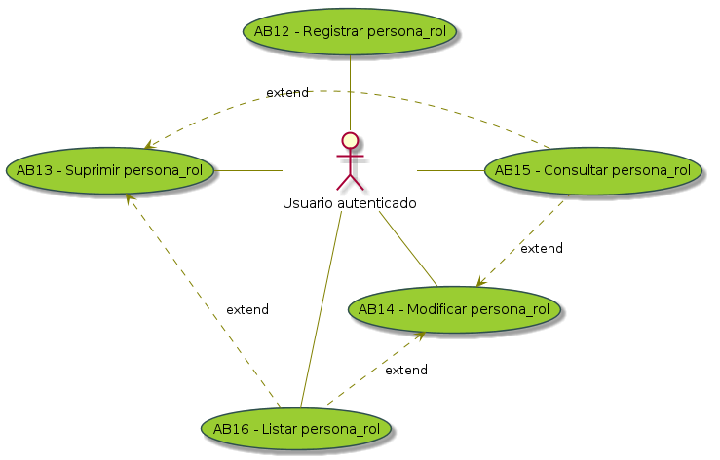

Módulo de Catastro

Glosario
Barrio: barrios de la ciudad de Río Grande.
Zona: sectores determinados de la ciudad, ejemplo:
- ZC → centro,
- ZC–MC → microcentro.
Partida: terreno en la ciudad de Río Grande.
Siglas AC: compuesto por Aplicación + Catastro (módulo).

Casos de uso

Barrios

AC1 – Registrar barrio
Idem a caso de uso ABMC1 – Registrar entidad (include).

AC2 – Modificar barrio
Idem a caso de uso ABMC3 – Modificar entidad (include).
Asociación de extensión | AC3 – Consultar barrio, AC4 – Listar barrios
Asociación de inclusión
UC donde se extiende
UC donde se incluye

AC3 – Consultar barrio
Idem a caso de uso ABMC4 – Consultar entidad (include).
Asociación de extensión
Asociación de inclusión
UC donde se extiende | AC2 – Modificar barrio
UC donde se incluye

AC4 – Listar barrios
Idem a caso de uso ABMC5 – Listar entidades (include).
Asociación de extensión
Asociación de inclusión
UC donde se extiende | AC2 – Modificar barrio
UC donde se incluye

Diagrama

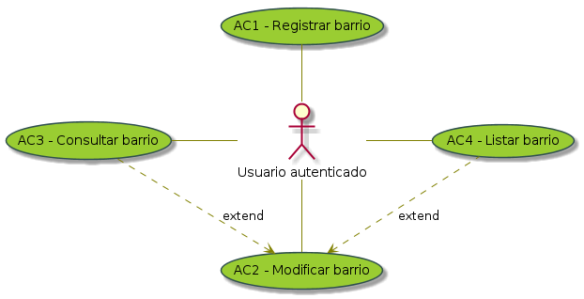

Partidas

AC5 – Consultar partida
Idem a caso de uso ABMC4 – Consultar entidad (include).
Asociación de extensión
Asociación de inclusión
UC donde se extiende | ACO12 – Modificar local
UC donde se incluye

AC6 – Listar partidas
Idem a caso de uso ABMC5 – Listar entidades (include).
Asociación de extensión
Asociación de inclusión
UC donde se extiende
UC donde se incluye

Diagrama

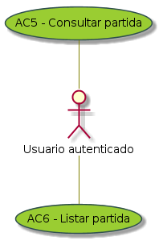

Zona

AC7 – Registrar zona
Idem a caso de uso ABMC1 – Registrar entidad (include).

AC8 – Modificar zona
Idem a caso de uso ABMC3 – Modificar entidad (include).
Asociación de extensión | AC9 – Consultar zona, AC10 – Listar zonas
Asociación de inclusión
UC donde se extiende
UC donde se incluye

AC9 – Consultar zona
Idem a caso de uso ABMC4 – Consultar entidad (include).
Asociación de extensión
Asociación de inclusión
UC donde se extiende | AC8 – Modificar zona
UC donde se incluye

AC10 – Listar zonas
Idem a caso de uso ABMC5 – Listar entidades (include).
Asociación de extensión
Asociación de inclusión
UC donde se extiende | AC8 – Modificar zona
UC donde se incluye

Diagrama

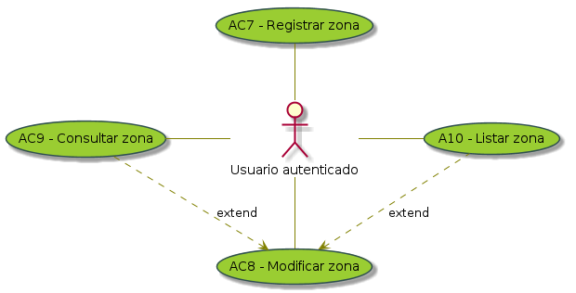

Módulo de comercio

Glosario
Actividad: una actividad comercial de acuerdo al nomenclador en uso (ClaNAE 2010).
Local: un local de uso comercial (establecimiento).
Sigla ACO: compuesto por Aplicación + Comercio (módulo).

Casos de uso

Actividad

ACO1 – Registrar actividad
Idem a caso de uso ABMC1 – Registrar entidad (include).

ACO2 – Suprimir actividad
Idem a caso de uso ABMC2 – Suprimir entidad (include).
Asociación de extensión | ACO4 – Consultar actividad, ACO5 – Listar actividades
Asociación de inclusión
UC donde se extiende
UC donde se incluye

ACO3 – Modificar actividad
Idem a caso de uso ABMC3 – Modificar entidad (include).
Asociación de extensión | ACO4 – Consultar actividad, ACO5 – Listar actividades
Asociación de inclusión
UC donde se extiende
UC donde se incluye

ACO4 – Consultar actividad
Idem a caso de uso ABMC4 – Consultar entidad (include).
Asociación de extensión
Asociación de inclusión
UC donde se extiende | ACO2 – Suprimir actividad, ACO3 – Modificar actividad
UC donde se incluye | ACO6 – Registrar comercio

ACO5 – Listar actividades
Idem a caso de uso ABMC5 – Listar entidades (include).
Asociación de extensión
Asociación de inclusión
UC donde se extiende | ACO2 – Suprimir actividad, ACO3 – Modificar actividad
UC donde se incluye | ACO6 – Registrar comercio

Diagrama

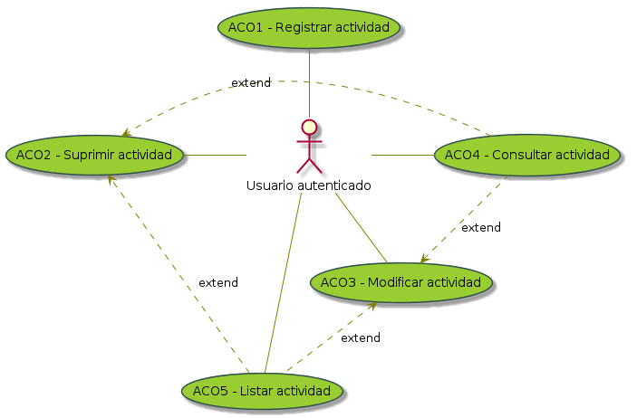

Comercio

ACO6 – Registrar comercio
Resumen | Este caso de uso permite registrar un comercio en la base de datos.
Precondiciones | Ser usuario registrado.
Postcondiciones | Registro exitoso del comercio en la base de datos.
Actores | Usuario autenticado (principal).
Escenario principal | - El usuario ingresa a la aplicación y se dirige al área a donde pertenece, sobre el menú principal.  - Luego se dirige a la opción de “Iniciar trámite de habilitación”.  - Se llama al caso de uso AT1 – Registrar trámite.
Flujos alternativos | A1: El usuario no ingresa sobre la opción “Iniciar trámite de habilitación”.  La secuencia A1 comienza en el punto 2 del escenario principal.  - El usuario ingresa en la opción “Alta manual”.  - La aplicación muestra un mensaje de advertencia e información.  - El usuario ingresa a la opción “Continuar con el alta manual”.  - La aplicación muestra el formulario de carga del comercio.  - El usuario dispone a completar los campos.  - El usuario dispone a completar el campo “Apoderado”, para ello se llama al caso de uso AB5 – Consultar persona.  - El usuario dispone a completar el campo “Local”, para ello se llama al caso de uso ACO13 – Consultar local.  - El usuario dispone a completar cualquiera de los campos “Actividad”, para ello se llama al caso de uso ACO4 – Consultar actividad.  - El usuario dispone a completar el campo “Titular”, para ello se llama al caso de uso AB5 – Consultar persona.  - El usuario completa los campos restantes y selecciona el botón “Guardar”.  - La aplicación evalúa los datos y son correctos.  - Se registra el nuevo comercio en la base de datos.  - La aplicación muestra un mensaje de confirmación.  A2: Los datos no son correctos.  La secuencia A2 comienza en el punto 11 de A1.  - La aplicación mantiene el formulario de carga en pantalla.  - La aplicación muestra un mensaje de error y/o el campo afectado.  - El escenario vuelve al punto 4 de A1.
Asociación de extensión | ACO13 – Consultar local
Asociación de inclusión | AB5 – Consultar persona, ACO4 – Consultar actividad
UC donde se extiende
UC donde se incluye

ACO7 – Modificar comercio
Resumen | Este caso de uso permite al usuario modificar los datos de un comercio existente.
Precondiciones | Ser un usuario registrado.
Postcondiciones | Modificación de la comercio deseada.
Actores | Usuario autenticado (principal).
Escenario principal | - El usuario realiza una consulta para encontrar la entidad deseada; para ello se llama al caso de uso ACO8 – Consultar comercio.  - El usuario selecciona la opción de “Editar”.  - La aplicación muestra un formulario con los datos de la entidad.  - El usuario dispone a modificar los campos deseados y luego selecciona la opción de “Guardar”.  - Los datos son enviados y son correctos.  - La aplicación muestra un mensaje de confirmación.
Flujos alternativos | A1: El usuario no realiza una consulta.  La secuencia comienza en el punto 1 del escenario principal.  - El usuario pretende un listado de las entidades en pantalla.  - Se llama al caso de uso ACO9 – Listar comercios.  - El usuario busca y encuentra la entidad deseada.  - El escenario vuelve al punto 2.  A2: El usuario no selecciona la opción “Editar”.  La secuencia comienza en el punto 2 del escenario principal.  - El usuario selecciona la opción “Cambiar datos de comercio”.  - El escenario vuelve al punto 3.  A3: El usuario no selecciona la opción “Editar”.  La secuencia comienza en el punto 2 del escenario principal.  - El usuario selecciona la opción “Cambiar actividades”.  - El escenario vuelve al punto 3.  A4: El usuario no selecciona la opción “Editar”.  La secuencia comienza en el punto 2 del escenario principal.  - El usuario selecciona la opción “Cambiar datos del local”.  - Se llama al caso de uso ACO12 – Modificar local.  A5: Los datos no son correctos.  La secuencia comienza en el punto 5 del escenario principal.  - La aplicación mantiene el formulario de carga en pantalla.  - La aplicación muestra un mensaje de error y/o el campo afectado.  - El escenario vuelve al punto 3.
Asociación de extensión | ACO8 – Consultar comercio, ACO9 – Listar comercios, ACO12 – Modificar local
Asociación de inclusión
UC donde se extiende
UC donde se incluye

ACO8 – Consultar comercio
Idem a caso de uso ABMC4 – Consultar entidad (include).
Asociación de extensión
Asociación de inclusión
UC donde se extiende | ACO7 – Modificar comercio
UC donde se incluye

ACO9 – Listar comercios
Idem a caso de uso ABMC5 – Listar entidades (include).
Asociación de extensión
Asociación de inclusión
UC donde se extiende | ACO7 – Modificar comercio
UC donde se incluye

Diagrama

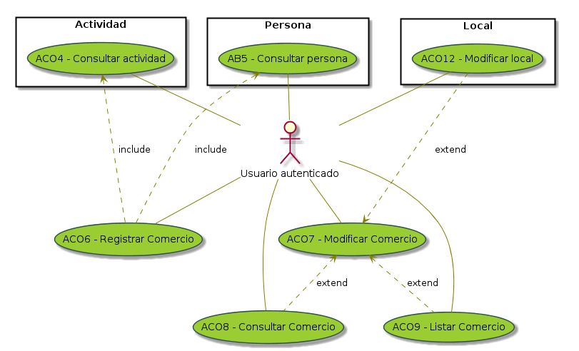

Local

ACO10 – Registrar local
Idem a caso de uso ABMC1 – Registrar entidad (include).

ACO11 – Suprimir local
Idem a caso de uso ABMC2 – Suprimir entidad (include).
Asociación de extensión | ACO13 – Consultar local, ACO14 – Listar locales
Asociación de inclusión
UC donde se extiende
UC donde se incluye

ACO12 – Modificar local
Resumen | Este caso de uso permite al usuario modificar un local existe en la base de datos.
Precondiciones | Ser un usuario registrado.
Postcondiciones | Modificación del local deseado..
Actores | Usuario autenticado (principal).
Escenario principal | - El usuario realiza una consulta para encontrar el local deseada; para ello se llama al caso de uso ACO13 – Consultar local.  - El usuario selecciona el local.  - La aplicación muestra un formulario con los datos del local.  - El usuario dispone a modificar los campos deseados.  - El usuario dispone a modificar la Partida; se llama al caso de uso AC5 – Consultar partida.  - El usuario selecciona la opción de “Guardar”.  - Los datos son enviados y son correctos.  - La aplicación muestra un mensaje de confirmación.
Flujos alternativos | A1: El usuario no realiza una consulta.  La secuencia comienza en el punto 1 del escenario principal.  - El usuario pretende un listado de las entidades en pantalla.  - Se llama al caso de uso ACO14 – Listar locales.  - El usuario busca y encuentra la entidad deseada.  - El escenario vuelve al punto 2.  A2: Los datos no son correctos.  La secuencia comienza en el punto 7 del escenario principal.  - La aplicación muestra un mensaje de error.  - El escenario vuelve al punto 3.
Asociación de extensión | ACO13 – Consultar local, ACO14 – Listar locales, AC5 – Consultar partida
Asociación de inclusión
UC donde se extiende | ACO7 – Modificar comercio
UC donde se incluye

ACO13 – Consultar local
Idem a caso de uso ABMC4 – Consultar entidad (include).
Asociación de extensión
Asociación de inclusión
UC donde se extiende | ACO6 – Registrar comercio, ACO12 – Modificar local
UC donde se incluye

ACO14 – Listar locales
Idem a caso de uso ABMC5 – Listar entidades (include).
Asociación de extensión
Asociación de inclusión
UC donde se extiende | ACO12 – Modificar local
UC donde se incluye

Diagrama

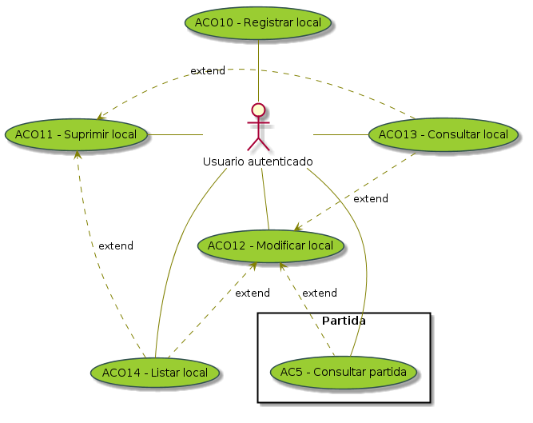

Módulo de Flota
Gestión de carga de combustible en vehículos municipales.

Vehículo

AF1 – Alta vehículo
Actores | Usuario administrador (principal).
Idem a caso de uso ABMC1 – Registrar entidad (include).

AF2 – Suprimir vehículo
Actores | Usuario administrador (principal).
Idem a caso de uso ABMC2 – Suprimir entidad (include).
Asociación de extensión | AF4 – Consultar vehículo, AF5 – Listar vehículos
Asociación de inclusión
UC donde se extiende
UC donde se incluye

AF3 – Modificar vehículo
Actores | Usuario administrador (principal).
Idem a caso de uso ABMC3 – Modificar entidad (include).
Asociación de extensión | AF4 – Consultar vehículo, AF5 – Listar vehículos
Asociación de inclusión
UC donde se extiende
UC donde se incluye

AF4 – Consultar vehículo
Actores | Agente municipal (principal). Usuario administrador (secundario).
Idem a caso de uso ABMC4 – Consultar entidad (include).
Asociación de extensión
Asociación de inclusión
UC donde se extiende | AF2 – Suprimir vehículo, AF3 – Modificar vehículo, AF6 – Registrar carga
UC donde se incluye

AF5 – Listar vehículos
Actores | Agente municipal (principal). Usuario administrador (secundario).
Idem a caso de uso ABMC5 – Listar entidades (include).
Asociación de extensión
Asociación de inclusión
UC donde se extiende | AF2 – Suprimir vehículo, AF3 – Modificar vehículo, AF6 – Registrar carga
UC donde se incluye

AF6 – Registrar carga
Resumen | Este caso de uso permite registrar una nueva carga de combustible, para el vehículo deseado.
Precondiciones | Ser usuario registrado y agente municipal.
Postcondiciones | Registro exitoso de la carga en la base de datos.
Actores | Agente municipal (principal).
Escenario principal | - El usuario ingresa a la aplicación y se dirige al área a donde pertenece, sobre el menú principal.  - Se llama al caso de uso AF5 – Listar vehículos.  - El usuario ingresa sobre el vehículo deseado.  - La aplicación muestra un formulario para la carga de combustible de dicho vehículo.  - El usuario llena los campos siguientes y luego se dirige a la opción de “Registrar”.  - La aplicación evalúa los datos y son correctos.  - Se registra una nueva carga de combustible, para el vehículo elegido, en la base de datos.
Flujos alternativos | A1: El usuario desea realizar una consulta.  La secuencia comienza en el punto 2 del escenario principal.  - Se llama al caso de uso AF4 – Consultar vehículo.  - El escenario vuelve al punto 3.  A2: Los datos no son correctos.  La secuencia A2 comienza en el punto 6 del escenario principal.  - La aplicación muestra un mensaje de error y retiene el formulario de carga con los datos para las posteriores correcciones.  - El escenario vuelve al punto 4.
Asociación de extensión | AF4 – Consultar vehículo, AF5 – Listar vehículos
Asociación de inclusión
UC donde se extiende
UC donde se incluye

Diagrama
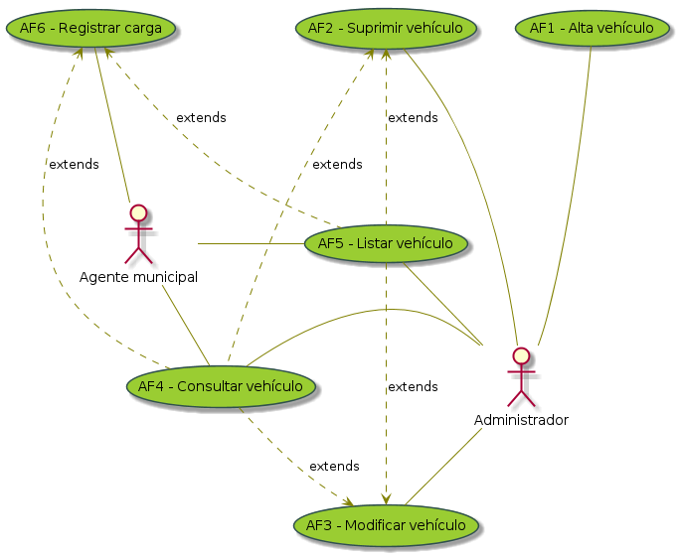

Módulo de Obras Particulares
Gestión de matriculados habilitados

Requisitos
- Listado de matriculados al día
- Alta de matriculados

Glosario
Matriculado: profesional encontrado en el área de obras particulares. (Ingeniero civil, Ingeniero en construcciones, Arquitecto, Maestro mayor de Obras o Técnico constructor).
Siglas WOP: compuesto por Web + Obras Particulares (módulo).
Siglas AOP: compuesto por Aplicación + Obras Particulares (módulo).

Casos de uso

Matriculado

WOP1 – Listar matriculados
Resumen | Este caso de uso le permite al usuario visualizar un listado de matriculados habilitados al día de la fecha de consulta. Aplicación web.
Precondiciones
Postcondiciones | Vista de listado de matriculados.
Actores | Usuario anónimo (principal).
Escenario principal | - El usuario ingresa a la web de la ciudad.  - Accede al área de Trámites, luego da clic en “Ir a guía trámites”.  - Siguiente; da clic en Listado de profesionales matriculados.  - El sistema imprime en pantalla el listado de matriculados habilitados al día de la fecha de consulta.
Flujos alternativos
Asociación de extensión
Asociación de inclusión
UC donde se extiende
UC donde se incluye

AOP1 – Registrar matriculados
Resumen | Este caso de uso permite registrar un profesional matriculado a la base de datos del municipio. Aplicación Yacaré.
Precondiciones | Ser usuario registrado. Ser usuario habilitado para gestión de matriculados.
Postcondiciones | Matriculado registrado exitosamente.
Actores | Usuario autenticado (principal)
Escenario principal | - El usuario ingresa a la aplicación.  - Se dirige a la sección de Obras particulares.  - El usuario selecciona la opción de “Nuevo matriculado”.  - La aplicación muestra un formulario de carga donde el usuario debe ingresar el nombre del profesional; basado en las personas existentes en la base de datos, la profesión de la persona (de una lista desplegable) y la fecha de vencimiento de la matrícula (opcional).  - La aplicación evalúa los datos y son correctos. Se registra el nuevo matriculado en la base de datos.
Flujos alternativos | A1: El usuario proporciona algún dato incorrecto.  La secuencia A1 comienza en el punto 4 del escenario principal.  - La aplicación muestra un mensaje de error y el formulario de carga con los datos ingresados para que el usuario haga correcciones.  - El escenario vuelve al punto 5.
Asociación de extensión
Asociación de inclusión
UC donde se extiende | AOP2 – Listar matriculados
UC donde se incluye

AOP2 – Listar matriculados
Resumen | Este caso de uso le permite al usuario visualizar un listado de matriculados habilitados al día de la fecha de consulta. Aplicación Yacaré.
Precondiciones | Ser usuario registrado. Ser usuario habilitado para gestión de matriculados.
Postcondiciones | Vista de listado de matriculados.
Actores | Usuario autenticado (principal).
Escenario principal | - El usuario ingresa a la aplicación Yacaré.  - Se dirige a la sección de Obras particulares.  - El usuario selecciona la opción de “Lista de matriculados al día  - El sistema imprime en pantalla el listado de matriculados habilitados al día de la fecha de consulta.
Flujos alternativos | A1: No se encuentra ningún matriculado al día.  La secuencia A1 comienza en el punto 3 del escenario principal.  - Se decide registrar un profesional matriculado, se llama al caso de uso AOP1 – Registrar matriculados.  - El escenario vuelve al punto 3.
Asociación de extensión | AOP1 – Registrar matriculados
Asociación de inclusión
UC donde se extiende
UC donde se incluye

Diagrama

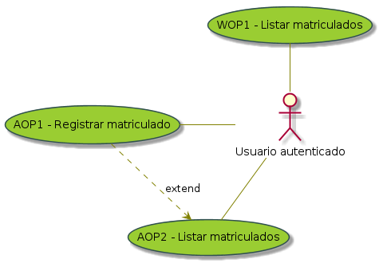

Módulo de Recursos Humanos
Gestión de las entidades pertenecientes al Municipio (departamentos, agentes, etc.)

Glosario
Agente: personal del Municipio.
Departamento: entidad dentro del Municipio, ya sean secretarías, direcciones o sectores.
Grupo: filtros de clasificación de agentes.
Siglas ARH: compuesto por Aplicación + Recursos Humanos (módulo).

Casos de uso

Agentes

ARH1 – Registrar agente
Idem a caso de uso ABMC1 – Registrar entidad (include).

ARH2 – Suprimir agente
Idem a caso de uso ABMC2 – Suprimir entidad (include).
Asociación de extensión | ARH4 – Consultar agente, ARH5 – Listar agentes
Asociación de inclusión
UC donde se extiende
UC donde se incluye

ARH3 – Modificar agente
Idem a caso de uso ABMC3 – Modificar entidad (include).
Asociación de extensión | ARH4 – Consultar agente, ARH5 – Listar agentes
Asociación de inclusión
UC donde se extiende
UC donde se incluye

ARH4 – Consultar agente
Idem a caso de uso ABMC4 – Consultar entidad (include).
Asociación de extensión
Asociación de inclusión
UC donde se extiende | ARH2 – Suprimir agente, ARH3 – Modificar agente
UC donde se incluye

ARH5 – Listar agentes
Idem a caso de uso ABMC5 – Listar entidades (include).
Asociación de extensión
Asociación de inclusión
UC donde se extiende | ARH2 – Suprimir agente, ARH3 – Modificar agente
UC donde se incluye

Diagrama

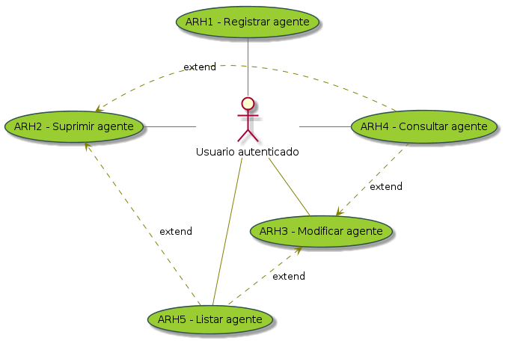

Grupos (agentes)

ARH6 – Registrar agente_grupo
Idem a caso de uso ABMC1 – Registrar entidad (include).

ARH7 – Suprimir agente_grupo
Idem a caso de uso ABMC2 – Suprimir entidad (include).
Asociación de extensión | ARH9 – Consultar agente_grupo, ARH10 – Listar agente_grupos
Asociación de inclusión
UC donde se extiende
UC donde se incluye

ARH8 – Modificar agente_grupo
Idem a caso de uso ABMC3 – Modificar entidad (include).
Asociación de extensión | ARH9 – Consultar agente_grupo, ARH10 – Listar agente_grupos
Asociación de inclusión
UC donde se extiende
UC donde se incluye

ARH9 – Consultar agente_grupo
Idem a caso de uso ABMC4 – Consultar entidad (include).
Asociación de extensión
Asociación de inclusión
UC donde se extiende | ARH7 – Suprimir agente_grupo, ARH8 – Modificar agente_grupo
UC donde se incluye

ARH10 – Listar agente_grupos
Idem a caso de uso ABMC5 – Listar entidades (include).
Asociación de extensión
Asociación de inclusión
UC donde se extiende | ARH7 – Suprimir agente_grupo, ARH8 – Modificar agente_grupo
UC donde se incluye

Diagrama

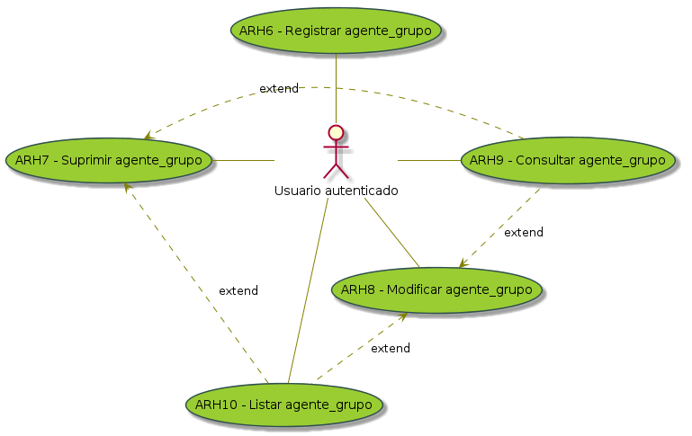

Departamentos

ARH11 – Registrar departamento
Idem a caso de uso ABMC1 – Registrar entidad (include).

ARH12 – Suprimir departamento
Idem a caso de uso ABMC2 – Suprimir entidad (include).
Asociación de extensión | ARH14 – Consultar departamento, ARH15 – Listar departamentos
Asociación de inclusión
UC donde se extiende
UC donde se incluye

ARH13 – Modificar departamento
Idem a caso de uso ABMC3 – Modificar entidad (include).
Asociación de extensión | ARH14 – Consultar departamento, ARH15 – Listar departamentos
Asociación de inclusión
UC donde se extiende
UC donde se incluye

ARH14 – Consultar departamento
Idem a caso de uso ABMC4 – Consultar entidad (include).
Asociación de extensión
Asociación de inclusión
UC donde se extiende | ARH12 – Suprimir departamento, ARH13 – Modificar departamento
UC donde se incluye

ARH15 – Listar departamentos
Idem a caso de uso ABMC5 – Listar entidades (include).
Asociación de extensión
Asociación de inclusión
UC donde se extiende | ARH12 – Suprimir departamento, ARH13 – Modificar departamento
UC donde se incluye

Diagrama

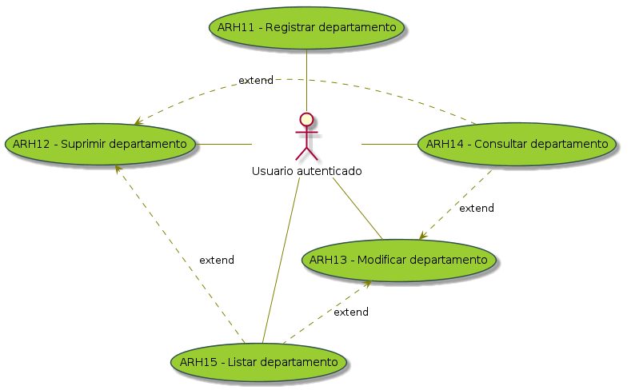

Módulo de Requerimientos
Gestión de requerimientos, reclamos y denuncias.

Requerimientos
- Recibir requerimientos por web
- Recibir requerimientos por e –mail
- Seguimiento de los requerimientos
  - Consultar listado por estado
  - Registro de avance
  - Delegar por área, rechazar delegación
  - Informe de solución, tiempo, satisfacción, cantidad por área
- Seguimiento web por número de seguimiento
- Seguimiento por e –mail (opcional)
- Encuesta de satisfacción

Glosario
Requerimiento: una solicitud que un usuario hace a través de la aplicación para que otra persona ejecute una acción o solucione un problema.
Novedad: una novedad o avance que se da en un requerimiento. Tiene una fecha y una descripción.
Usuario administrador: usuario con autorización para gestionar reclamos, asignar reclamos a un encargado y cerrar requerimiento. Debe ser un usuario autenticado.
Usuario encargado: usuario asignado a solucionar un requerimiento. Debe ser un usuario autenticado.
Solicitante: usuario que inició un requerimiento. Puede ser un usuario autenticado o un usuario anónimo externo.
Número de seguimiento: código conformado por el ID del requerimiento, un guión (-) y el número de un token aleatorio.
Siglas WR: Compuesto por Web + Requerimiento.
Siglas AR: Compuesto por Aplicación + Requerimiento.

Casos de uso

WR1 – Ingresar requerimiento
Resumen | Este caso de uso le permite al cliente enviar un requerimiento, reclamo o denuncia desde la página web. Aplicación sitio web.
Precondiciones
Postcondiciones | Registro exitoso de reclamo, requerimiento o denuncia.
Actores | Usuario anónimo (primario).
Escenario principal | - El usuario ingresa a la página de iniciar requerimiento en el sitio de la organización.  - La aplicación muestra la opción de realizar un requerimiento o consultar el estado de un requerimiento anterior.  - El usuario selecciona la opción de reclamo nuevo.  - La aplicación muestra un formulario de carga de nuevo requerimiento.  - El usuario introduce su nombre (opcional), su dirección de e –mail (opcional), la categoría del requerimiento (opcional) y el texto descriptivo del reclamo y pulsa el botón “Enviar”.  - La aplicación guarda el requerimiento en la base de datos y muestra el número de seguimiento.  - La aplicación envía un mensaje de e –mail al usuario informando el número de seguimiento y la dirección de la página donde realizar el seguimiento (sólo si el usuario proporcionó una dirección de e –mail).  - La aplicación muestra un texto informando el número de seguimiento para futuras consultas.
Flujos alternativos | A1: El usuario proporciona un dato incorrecto.  La secuencia A1 comienza en el punto 5 del escenario principal  - La aplicación muestra un mensaje de error y el formulario de carga con los datos ingresados para que el usuario haga correcciones.  El escenario vuelve al punto 5.
Asociación de extensión
Asociación de inclusión
UC donde se extiende | WR2 – Consultar requerimiento, AR1 – Listar requerimientos
UC donde se incluye

WR2 – Consultar requerimiento
Resumen | Este caso de uso le permite al cliente consultar el estado de un requerimiento, reclamo o denuncia desde la página web. Aplicación sitio web.
Precondiciones | Poseer el número de seguimiento o acceso al e –mail proporcionado al momento de que registró un requerimiento.
Postcondiciones | Consulta exitosa del requerimiento.
Actores | Usuario externo anónimo (primario).
Escenario principal | - El usuario ingresa a la página de consultar requerimiento en el sitio de la organización.  - La aplicación muestra un formulario para ingresar el número de seguimiento.  - El usuario ingresa el número de seguimiento y selecciona la opción “Continuar”.  - La aplicación muestra la información sobre el estado del requerimiento (texto, fecha, estado), las novedades y la encuesta de satisfacción (cuando el requerimiento se encuentra cerrado).
Flujos alternativos | A1: El usuario ingresa a la pantalla de información del requerimiento directamente (usando un enlace).  La secuencia A1 comienza en el punto 1 del escenario principal  - El usuario hace clic en el enlace proporcionado por la aplicación mediante un mensaje de e –mail.  El escenario vuelve al punto 4.  A2: El requerimiento, por número de seguimiento, no existe.  La secuencia A2 comienza en el punto 4 del escenario principal.  - El sistema informa lo ocurrido.  - El escenario vuelve al punto 1.  A3: El número de seguimiento se ingresó incorrectamente.  La secuencia A3 comienza en el punto 4 del escenario principal.  - El sistema informa lo ocurrido.  - El escenario vuelve al punto 1.
Asociación de extensión | WR1 – Ingresar requerimiento
Asociación de inclusión
UC donde se extiende
UC donde se incluye | WR3 – Informar novedad, WR4 – Calificar requerimiento

WR3 – Informar novedad
Resumen | Este caso de uso le permite al cliente agregar una novedad. Aplicación sitio web.
Precondiciones
Postcondiciones | Novedad registrada exitosamente.
Actores | Usuario externo anónimo (primario).
Escenario principal | - El flujo comienza luego de llamar al caso de uso WR2 – Consultar requerimiento.  - El usuario selecciona la opción “Agregar novedad”.  - La aplicación muestra un formulario para ingresar un mensaje de novedad.  - El usuario ingresa los datos de la novedad y selecciona la opción “Continuar”.  - La aplicación guarda la novedad en la tabla, muestra un texto de confirmación.
Flujos alternativos
Asociación de extensión
Asociación de inclusión | WR2 – Consultar requerimiento
UC donde se extiende
UC donde se incluye

WR4 – Calificar requerimiento
Resumen | Este caso de uso le permite al cliente calificar un requerimiento luego de ser solucionado (cerrado). Aplicación sitio web.
Precondiciones | El requerimiento se encuentra en estado “cerrado”.
Postcondiciones | Calificación de un requerimiento.
Actores | Usuario externo anónimo (primario).
Escenario principal | - El flujo comienza luego de llamar al caso de uso WR2 – Consultar requerimiento.  - La aplicación muestra un formulario para calificar la solución de requerimiento y proporcionar un texto.  - El usuario proporciona una calificación y –opcionalmente – un texto sobre la resolución del requerimiento.  - La aplicación guarda los datos de satisfacción en la tabla y muestra una pantalla de confirmación al usuario.
Flujos alternativos
Asociación de extensión
Asociación de inclusión | WR2 – Consultar requerimiento
UC donde se extiende
UC donde se incluye

AR1 – Listar requerimientos
Resumen | Este caso de uso le permite al actor ver la lista de requerimientos, asignar y cerrar requerimientos e informar novedades. Aplicación Yacaré.
Precondiciones | Ser usuario registrado.
Postcondiciones | Lista de requerimientos impresa en pantalla.
Actores | Usuario administrador (primario).
Escenario principal | - El usuario ingresa a la aplicación y se dirige a la sección de requerimientos.  - La aplicación muestra una lista de requerimientos con descripción, estado, encargado y fecha.
Flujos alternativos
Asociación de extensión | WR1 – Ingresar requerimiento
Asociación de inclusión
UC donde se extiende | AR2 – Consultar requerimiento
UC donde se incluye

AR2 – Consultar requerimiento
Resumen | Este caso de uso permite consultar un requerimiento en particular. Aplicación Yacaré.
Precondiciones | Ser usuario registrado.
Postcondiciones | La aplicación muestra la consulta deseada.
Actores | Usuario administrador, usuario encargado.
Escenario principal | - El flujo comienza luego de llamar al caso de uso RA1 – Listar requerimientos.  - El usuario selecciona un requerimiento (haciendo clic sobre el mismo).  - La aplicación muestra una pantalla de información sobre el requerimiento.
Flujos alternativos
Asociación de extensión | AR1 – Listar requerimientos
Asociación de inclusión
UC donde se extiende
UC donde se incluye | AR3 – Asignar requerimiento, AR4 – Cerrar requerimiento, AR5 – Informar novedad, RA6 – Rechazar asignación

AR3 – Asignar requerimiento
Resumen | Este caso de uso le permite al actor asignar o reasignar un requerimiento. Aplicación Yacaré.
Precondiciones | El usuario es administrador de requerimientos.
Postcondiciones | Asignación o resignación de requerimientos.
Actores | Usuario administrador.
Escenario principal | - El flujo comienza luego de llamar al caso de uso AR2 – Consultar requerimiento.  - El usuario administrador selecciona la opción “Asignar” o “Reasignar” junto a la etiqueta de encargado.  - La aplicación muestra una lista de candidatos para asignar el requerimiento.  - El usuario selecciona el nuevo encargado y selecciona la opción “Aceptar” o “Guardar”.  - La aplicación guarda el nuevo encargado, envía un mensaje de e –mail al nuevo encargado para anunciar la asignación.
Flujos alternativos
Asociación de extensión
Asociación de inclusión | AR2 – Consultar requerimientos
UC donde se extiende
UC donde se incluye

AR4 – Cerrar requerimiento
Resumen | Este caso de uso le permite al actor cerrar un requerimiento. Aplicación Yacaré.
Precondiciones | El usuario se encuentra registrado.
Postcondiciones | Cierre de requerimiento.
Actores | Usuario administrador.
Escenario principal | - El flujo comienza luego de llamar al caso de uso AR2 – Consultar requerimiento.  - El usuario selecciona la opción “Cerrar requerimiento”.  - La aplicación muestra un formulario de carga para proporcionar un texto descriptivo para el cierre.  - El usuario proporciona un texto informativo sobre el cierre y selecciona la opción “Aceptar”.  - La aplicación guarda el texto y el nuevo estado del requerimiento y envía un e –mail al solicitante y al encargado.
Flujos alternativos
Asociación de extensión
Asociación de inclusión | AR2 – Consultar requerimientos
UC donde se extiende
UC donde se incluye

AR5 – Informar novedad
Resumen | Este caso de uso le permite al actor agregar una novedad/es a los requerimientos. Aplicación Yacaré.
Precondiciones | El usuario se encuentra registrado.
Postcondiciones | Novedad agregado.
Actores | Usuario encargado.
Escenario principal | - El flujo comienza luego de llamar al caso de uso AR2 – Consultar requerimiento.  - El usuario selecciona la opción “Agregar novedad”.  - La aplicación muestra un formulario de carga para proporcionar un texto descriptivo para la novedad y modificar el estado.  - El usuario proporciona un texto informativo y selecciona la opción “Aceptar”.  - La aplicación guarda el texto y el nuevo estado del requerimiento y envía un e –mail al solicitante (sólo si la novedad es pública).
Flujos alternativos
Asociación de extensión
Asociación de inclusión | AR2 – Consultar requerimientos
UC donde se extiende
UC donde se incluye

AR6 – Rechazar asignación
Resumen | El caso de uso le permite al usuario rechazar una asignación de requerimiento. Aplicación Yacaré.
Precondiciones | Usuario se encuentra registrado y es encargado del requerimiento.
Postcondiciones | Rechazo exitoso de requerimiento.
Actores | Usuario encargado.
Escenario principal | - El flujo comienza luego de llamar al caso de uso AR2 – Consultar requerimiento.  - El usuario selecciona la opción “Rechazar requerimiento”.  - La aplicación muestra un formulario de carga para proporcionar un texto descriptivo para el rechazo.  - El usuario proporciona un texto informativo sobre el cierre y selecciona la opción “Aceptar”.  - La aplicación guarda el texto, blanquea el encargado y envía un e –mail al administrador.
Flujos alternativos
Asociación de extensión
Asociación de inclusión | AR2 – Consultar requerimientos
UC donde se extiende
UC donde se incluye

AR7 – Ingresar requerimiento
Resumen | Este caso de uso le permite al cliente enviar un requerimiento, reclamo o denuncia desde la página web. Aplicación Yacaré.
Precondiciones
Postcondiciones | Registro exitoso de reclamo, requerimiento o denuncia.
Actores | Usuario autenticado (primario).
Escenario principal | - El usuario ingresa a la página de iniciar requerimiento en el sitio de la organización.  - El usuario selecciona la opción de reclamo nuevo.  - La aplicación muestra un formulario de carga de nuevo requerimiento.  - El usuario introduce el texto descriptivo del reclamo y pulsa el botón “Enviar”.  - La aplicación guarda el requerimiento en la base de datos y muestra el número de seguimiento.  - La aplicación informa que los datos fueron registrados correctamente.
Flujos alternativos
Asociación de extensión
Asociación de inclusión
UC donde se extiende
UC donde se incluye

AR8 – Calificar requerimiento
Resumen | Este caso de uso le permite al cliente calificar un requerimiento luego de ser solucionado (cerrado). Aplicación Yacaré.
Precondiciones | El requerimiento se encuentra en estado “cerrado”. Ser usuario registrado.
Postcondiciones | Calificación de un requerimiento.
Actores | Usuario autenticado (primario).
Escenario principal | - El flujo comienza luego de llamar al caso de uso AR2 – Consultar requerimientos.  - La aplicación muestra un formulario para calificar la solución de requerimiento y proporcionar un texto.  - El usuario proporciona una calificación y –opcionalmente – un texto sobre la resolución del requerimiento.  - La aplicación guarda los datos de satisfacción en la tabla y muestra una pantalla de confirmación al usuario.
Flujos alternativos
Asociación de extensión
Asociación de inclusión | AR2 – Consultar requerimientos
UC donde se extiende
UC donde se incluye

Diagrama

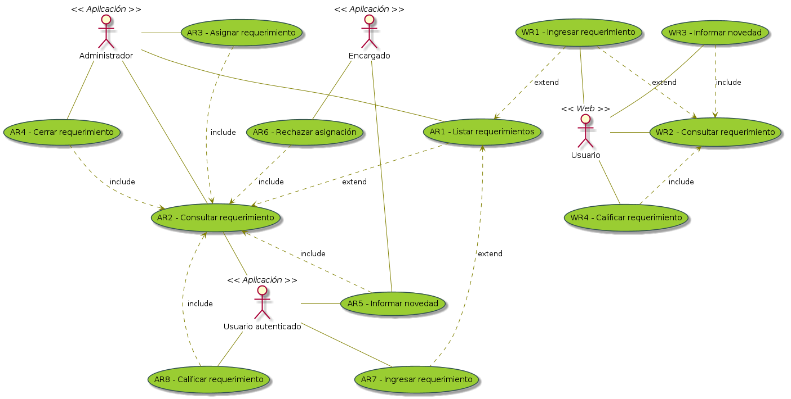

Módulo de trámites
Gestión de trámites generales (parametrizable).

Trámites
- Registrar un trámite.
- Listar de trámites
- Editar un trámite existente.
- Indicar el avance de un trámite.
- Finalizar un trámite y emitir un comprobante como resultado.
- Asociar un requisito a un trámite.
- Registrar un requisito.
- Listar un requisito.
- Editar un requisito.
- Registrar un comprobante.
- Listar un comprobante.
- Editar un comprobante.

Glosario
Sigla AT: compuesto por Aplicación + Trámite (módulo).

Casos de Uso

AT1 – Registrar trámite
Resumen | Este caso de uso le permite al usuario crear un nuevo tipo de trámite desde la aplicación.
Precondiciones | Ser usuario registrado.
Poscondiciones | Registro exitoso del trámite.
Actores | Usuario autenticado.
Escenario principal | - El usuario ingresa a la aplicación para poder crear un nuevo trámite.  - Se llama al caso de uso AT2 – Listar trámite.  - El usuario ingresa la opción de crear un nuevo trámite.  - La aplicación muestra el formulario para crear un nuevo trámite.  - El usuario ingresa los campos requeridos.  - Luego el usuario ingresa la opción de guardar.  - La aplicación guarda el nuevo tipo de trámite en la base de datos y los datos son correctos.  - El sistema muestra el trámite en cuestión junto con los otros trámites ya creados.
Flujos alternativos | A1: El usuario ingresa un dato incorrecto.  La secuencia comienza en el punto 7 del escenario principal.  - El sistema muestra un mensaje de error al momento de guardar los datos en la base de datos.  - El usuario corrige los datos erróneos.  - Luego el usuario ingresa la opción de “Guardar”.  - La aplicación guarda el nuevo tipo de trámite en la base de datos y los datos son correctos.  - El sistema muestra el trámite en cuestión junto con los otros trámites ya creados.
Asociación de extensión
Asociación de inclusión | AT2 – Listar trámite.
UC donde se extiende
UC donde se incluye

AT2 – Listar trámite
Resumen | Este caso de uso le permite al actor ver la lista de trámites existentes, junto con la opción de crear un nuevo trámite.
Precondiciones | Ser usuario registrado.
Poscondiciones | Lista de trámites impresa en pantalla.
Actores | Usuario autenticado.
Escenario principal | - El usuario ingresa a la aplicación y se dirige a la sección de trámites  - La aplicación muestra una lista de trámites con nombre y pagina web en caso que tenga.
Flujos alternativos
Asociación de extensión
Asociación de inclusión
UC donde se extiende
UC donde se incluye | AT1 – Registrar trámite, AT3 – Editar trámite, AT6 – Asociar requisito a trámite.

AT3 – Editar trámite
Resumen | Este caso de uso le permite al usuario poder editar un trámite ya creado.
Precondiciones | Ser usuario registrado.
Postcondiciones | Registro exitoso de la modificación del trámite.
Actores | Usuario autenticado.
Escenario principal | - El usuario ingresa a la aplicación para poder editar un trámite.  - Se llama al caso de uso AT2 – Listar trámite.  - El usuario ingresa a un trámite en particular.  - La aplicación muestra la opción de editar trámite y la de editar requisitos.  - El usuario ingresa en la opción de “Editar trámite”.  - La aplicación muestra el formulario de edición.  - El usuario modifica los datos que desee del trámite e ingresa la opción de “Guardar”.  - La aplicación guarda los datos del trámite en la base de datos.
Flujos alternativos | A1: El usuario no ingresa a editar trámite.  La secuencia comienza en el punto 5 del escenario principal.  - Se llama al caso de uso AT6 – Asociar requisito a trámite.  A2: El usuario no ingresa a editar trámites  La secuencia comienza en el punto 5 del escenario principal  - El usuario ingresa la opción de imprimir los requisitos para un trámite.  - El sistema imprime todos los requisitos que están asociados al trámite en cuestión.
Asociación de extensión | AT6 – Asociar requisito a trámite.
Asociación de inclusión | AT2 – Listar trámite
UC donde se extiende
UC donde se incluye

AT4 – Indicar avance trámite
Resumen | Este caso de uso le permite al usuario poder visualizar el avance de un trámite.
Precondiciones | Ser usuario registrado.
Postcondiciones
Actores | Usuario autenticado.
Escenario principal | - Se llama al caso de uso AT2 – Listar trámite.  - El usuario ingresa a un trámite en particular para ver su estado.  - La aplicación muestra los requisitos del trámite, el estado de los mismos, y la opción de editar el estado de los requisitos a los que tiene permiso, junto con una barra de progreso del trámite.  - El usuario verifica el estado del trámite, y vuelve al listado de trámites.
Flujos alternativos
Asociación de extensión
Asociación de inclusión | AT2 – Listar trámite.
UC donde se extiende
UC donde se incluye

AT5 – Finalizar trámite y emitir comprobante.
Resumen | Este caso de uso le permite al usuario poder finalizar un trámite y emitir el correspondiente comprobante.
Precondiciones | Ser usuario registrado
Postcondiciones
Actores | Usuario autenticado.
Escenario principal | - Se llama al caso de uso AT2 – Listar trámite.  - El usuario ingresa a un trámite en particular para ver su estado.  - La aplicación muestra los requisitos del trámite, el estado de los mismos, y la opción de editar el estado de los requisitos a los que tiene permiso, junto con una barra de progreso del trámite.  - Cuando todos los requisitos fueron marcados como aprobados, la aplicación le muestra al usuario la opción de terminar el trámite.  - El usuario ingresa la opción de terminar el trámite.  - El sistema imprime el comprobante asociado al trámite.
Flujos alternativos
Asociación de extensión
Asociación de inclusión | AT2 – Listar trámite.
UC donde se extiende
UC donde se incluye

AT6 – Asociar requisito a trámite.
Resumen | Este caso de uso le permite al usuario poder asociar un requisito a un trámite.
Precondiciones | Ser usuario registrado
Postcondiciones
Actores | Usuario autenticado.
Escenario principal | - Se llama al caso de uso AT2 – Listar trámite  - El usuario ingresa a un trámite en particular.  - El usuario ingresa en la opción de ”Editar requisito”.  - La aplicación muestra un listado de los requisitos asociados al trámite.  - El usuario ingresa a la opción de “Nuevo requisito”.  - El sistema muestra el formulario de asociación de requisitos.  - El usuario se dispone a llenar campos deseados.  - El usuario ingresa la opción de “Guardar”.  - El sistema guarda los datos en la base de datos y los datos son correctos.  - El sistema muestra el requisito asociado al trámite junto con los ya asociados con anterioridad.
Flujos alternativos
Asociación de extensión
Asociación de inclusión | AT2 – Listar trámites.
UC donde se extiende | AT3 – Editar trámite.
UC donde se incluye

AT7 – Registrar requisito
Resumen | Este caso de uso le permite al usuario crear un nuevo tipo de requisito para asociar a un trámite desde la aplicación.
Precondiciones | Ser usuario registrado.
Postcondiciones | Registro exitoso del requisito.
Actores | Usuario autenticado
Escenario principal | - El usuario ingresa a la aplicación para poder crear un nuevo requisito.  - Se llama al caso de uso AT8 – Listar requisitos.  - El usuario ingresa la opción de un “Nuevo requisito”.  - La aplicación muestra el formulario para crear un nuevo requisito.  - El usuario ingresa los datos requeridos.  - Luego el usuario ingresa la opción de “Guardar”.  - La aplicación guarda el nuevo tipo de requisito en la base de datos y los datos son correctos.  - El sistema muestra el requisito en cuestión junto con los otros requisitos ya creados.
Flujos alternativos | A1: El usuario ingresa un dato incorrecto.  La secuencia comienza en el punto 7 del escenario principal.  - El sistema muestra un mensaje de error al momento de guardar los datos en la base de datos.  - El usuario corrige los datos erróneos.  - Luego el usuario ingresa la opción de “Guardar”.  - La aplicación guarda el nuevo tipo de requisito en la base de datos y los datos son correctos.  - El sistema muestra el requisito en cuestión junto con los otros requisitos ya creados.
Asociación de extensión
Asociación de inclusión | AT8 – Listar requisitos.
UC donde se extiende
UC donde se incluye

AT8 – Listar requisitos
Resumen | Este caso de uso le permite al actor ver la lista de requisitos existentes, junto con la opción de crear un nuevo requisito.
Precondiciones | Ser usuario registrado.
Postcondiciones | Lista de requisitos impresa en pantalla.
Actores | Usuario autenticado.
Escenario principal | - El usuario ingresa a la aplicación y se dirige a la sección de requisitos  - La aplicación muestra una lista de requisitos con nombre, el tipo y el detalle en caso que tenga.
Flujos alternativos
Asociación de extensión
Asociación de inclusión
UC donde se extiende | AT7 – Registrar requisito, AT9 – Editar requisito.
UC donde se incluye

AT9 – Editar requisito
Resumen | Este caso de uso le permite al usuario poder editar un requisito ya creado.
Precondiciones | Ser usuario registrado.
Postcondiciones | Registro exitoso de la modificación del requisito.
Actores | Usuario autenticado.
Escenario principal | - El usuario ingresa a la aplicación para poder editar un requisito.  - Se llama al caso de uso AT8 – Listar requisitos.  - El usuario ingresa a un requisito en particular.  - La aplicación muestra el formulario de edición.  - El usuario modifica los datos que desee del requisito.  - Luego el usuario ingresa la opción de “Guardar”.  - La aplicación guarda los datos del requisito en la base de datos y los datos son correctos.  - La aplicación muestra el requisito añadido, junto con los requisitos ya creados.
Flujos alternativos | A1: El usuario no ingresa un nombre para el nuevo requisito.  La secuencia comienza desde el punto 4 del escenario principal.  - El sistema muestra un mensaje de error, por no ingresar un campo requerido.  - Luego el usuario ingresa la opción de “Guardar”.  - La aplicación guarda los datos del requisito en la base de datos y los datos son correctos.  - La aplicación muestra el requisito añadido, junto con los requisitos ya creados.
Asociación de extensión
Asociación de inclusión | AT8 – Listar requisitos.
UC donde se extiende
UC donde se incluye

AT10 – Registrar comprobante
Resumen | Este caso de uso le permite al usuario crear un nuevo tipo de comprobante para asociar a un trámite desde la aplicación.
Precondiciones | Ser usuario registrado.
Postcondiciones | Registro exitoso del requisito.
Actores | Usuario autenticado
Escenario principal | - El usuario ingresa a la aplicación para poder crear un nuevo comprobante.  - Se llama al caso de uso AT11 – Listar comprobantes.  - El usuario ingresa la opción de crear un nuevo comprobante.  - La aplicación muestra el formulario para crear un nuevo comprobante.  - El usuario ingresa el código del comprobante, el nombre del comprobante, la clase de datos a la que pertenece (opcional), el periodo de validez de dicho comprobante y las observaciones de dicho comprobante.  - Luego el usuario ingresa la opción de “Guardar”.  - La aplicación guarda el nuevo tipo de comprobante en la base de datos y los datos son correctos.  - El sistema muestra el comprobante en cuestión junto con los otros comprobantes ya creados.
Flujos alternativos | A1: El usuario ingresa un dato incorrecto.  La secuencia comienza en el punto 7 del escenario principal.  - El sistema muestra un mensaje de error al momento de guardar los datos en la base de datos.  - El usuario corrige los datos erróneos.  - Luego el usuario ingresa la opción de “Guardar”.  - La aplicación guarda el nuevo tipo de comprobante en la base de datos y los datos son correctos.  - El sistema muestra el comprobante en cuestión junto con los otros comprobantes ya creados.
Asociación de extensión
Asociación de inclusión | AT11 – Listar comprobantes.
UC donde se extiende
UC donde se incluye

AT11 – Listar comprobantes
Resumen | Este caso de uso le permite al actor ver la lista de comprobantes existentes, junto con la opción de crear un nuevo comprobante.
Precondiciones | Ser usuario registrado.
Postcondiciones | Lista de requisitos impresa en pantalla.
Actores | Usuario autenticado.
Escenario principal | - El usuario ingresa a la aplicación y se dirige a la sección de comprobantes  - La aplicación muestra una lista de comprobantes con código y el nombre.
Flujos alternativos
Asociación de extensión
Asociación de inclusión
UC donde se extiende | AT10 – Registrar comprobante, AT12 – Editar comprobante.
UC donde se incluye

AT12 – Editar comprobante
Resumen | Este caso de uso le permite al usuario poder editar un comprobante ya creado.
Precondiciones | Ser usuario registrado.
Postcondiciones | Registro exitoso de la modificación del requisito.
Actores | Usuario autenticado.
Escenario principal | - El usuario ingresa a la aplicación para poder editar un comprobante.  - Se llama al caso de uso AT11 – Listar comprobantes.  - El usuario ingresa a la opción de editar comprobante en particular.  - La aplicación muestra el formulario de edición.  - El usuario modifica los datos que desee del comprobante e ingresa la opción de guardar.  - La aplicación guarda los datos del comprobante en la base de datos.
Flujos alternativos
Asociación de extensión
Asociación de inclusión | AT11 – Listar comprobantes.
UC donde se extiende
UC donde se incluye

Diagrama

